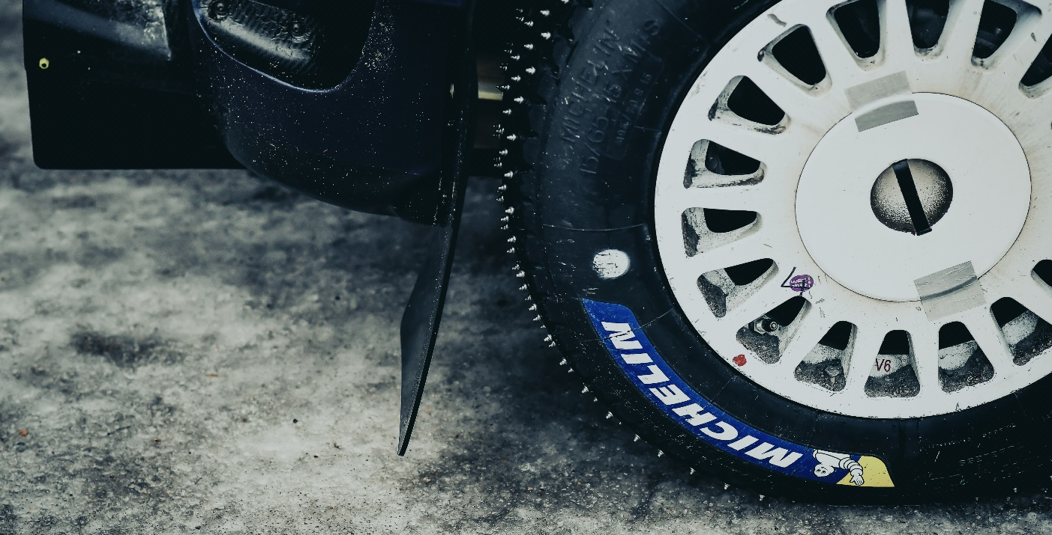
ARBESKOS VERNESKO – NÅ MED RALLYDEKK
Arbesko har lang erfaring med å produsere vernesko av høy kvalitet og det i sin egen skofabrikk i Kumla, Sverige. I et unikt og langsiktig samarbeid med Michelin har Arbesko utrustet verneskoene deres med høyteknologiske såler som er basert på Michelins rallydekk, NA00. Resultatet av samarbeidet er den nye verneskoserien Kontroll som lanseres i høst: sporty vernesko i sneakers stil utstyrt med såler fra MICHELIN.
«Arbesko og Michelin har lenge hatt en dialog om at det ville være interessant å gjøre noe sammen, og i april 2019 ble vi enige om at det var på tide å komme i gang. Vi satte sammen et team bestående av våre erfarne produktutviklere, en svensk motedesigner og Michelins eksperter. Resultatet har blitt vår nye serie Kontroll som virkelig overgår forventningene våre. Serien kombinerer vår erfaring av det som trengs for å lage en sikker og funksjonell vernesko med en uslåelig Michelin-såle og et design som gjør at du vil ha skoen jevnlig, og ikke bare når du trenger en vernesko», sier Karin Lidman, administrerende direktør Arbesko.
Michelin er verdens ledene dekkprodusent, og i likhet med Arbesko har lang erfaring. Med sin ekspertise og erfaring med overlegen grep på veien har Michelin i produkttilbudet lagt til konseptet – «Soles by Michelin» - for å utstyre sko med det samme eksepsjonelle grep. For å imøtekomme Arbesko’s behov samarbeide Michelins designere med Arbesko’s produktutviklere og valgte Michelin’s rallydekk NA00 som utgangspunkt. Den nye sålen heter Safety Grip for å gjenspeile dens viktigste kjennetegn – et sikkert grep.

«Når vi velger nye partnere, velger vi alltid de beste, og Arbesko er definitivt en av dem. De som kjøper sko med Michelin-såler, bør være sikre på at de får en eksepsjonell sko med høy kvalitet og såler med samme ytelse som Michelin-dekk. Når vi utviklet Arbeskos eksklusive såle, hadde de som krav at den skulle ha et sikkert grep og være holdbar. Derfor ble Michelins designere inspirert av Michelin-rallydekket NA00 da de utviklet sålen for å imøtekomme behovene til Arbesko. Samarbeidet vårt med Arbesko har vært fantastisk fra første dag da vi har en sterk lagånd der vi deler samme mål og visjon: å lage produkter av høyeste kvalitet og det over tid», sier Filippo Sartor, Senior Sales Manager på JV International, Michelin’s rettighetshaver for utvikling av "Soles by MICHELIN".
«Vi ser dette som starten på et samarbeid som vil fortsette med i lang tid fremover og komplettere det tilbud vi allerede har. Vårt oppdrag er å beskytte hardtarbeidende føtter og for å kunne gjøre det ser vi til brukerens behov og går ikke på akkord med kvalitet, sikkerhet og funksjon», sier Karin Lidman, administrerende direktør på Arbesko.

Verneskoserien Kontroll
Serien lanseres i høst og består av fem modeller som kan beskrives som sportslige vernesko i sneakers stil. Fellesnevnerne for serien er i samsvar med Arbesko’s DNA: kvalitet, sikkerhet og funksjon. Verneskoene har en varmebestandig og vibrasjonsdempende Safety Grip-såle i nitrilgummi, gelenk i fotbuen for ekstra support og stabilitet på ujevnt underlag, slitesterkt hælgrep, ekstra demping i hælen, tåhette i glassfiber, strukket overdel for en ekstra stabil vernesko, ekstra tåforsterker og et mykt, metallfritt spikertramp. Verneskoene er ESD-godkjente.

Kontroll 200: luftig vernesko i ventilerende mesh med snøring. 100% metallfri. Verneklasse: S1 P.
Kontroll 210: luftig vernesko i ventilerende mesh med Boa® Fit System. Verneklasse: S1 P.
Kontroll 220: vanntett vernesko i slitesterkt materiale med snøring. Verneklasse: S3, WR.
Kontroll 230-10: vanntett og slitesterk vernesko med Boa® Fit System. Verneklasse: S3, WR.
Kontroll 230-50: vanntett og slitesterk vernesko i vevd tekstil og Boa® Fit System. Verneklasse: S3, WR.
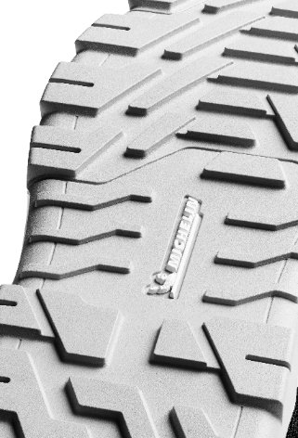
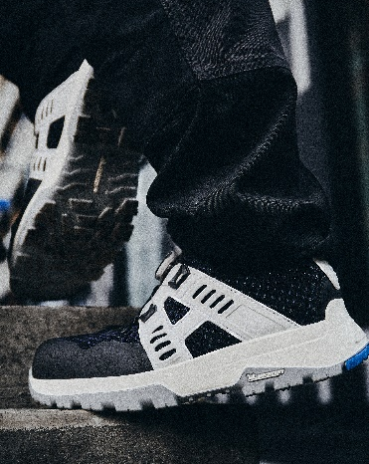
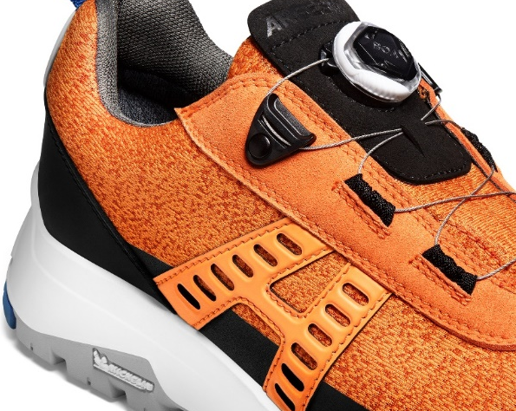

For mer informasjon, kontakt:
Karin Lidman Stina Karlsson
Administrerende direktør Markedsansvarlig
karin.lidman@arbesko.se stina.karlsson@arbesko.se
+46 73 078 36 41 +46 73 087 92 76

